Vyhlásenie o nestrannosti

Certifikačný orgán pre certifikáciu subjektov zodpovedných za údržbu v plnej miere zodpovedá za výkon a priebeh procesu certifikácie, pričom má právo samostatného rozhodovania.
Certifikačný orgán vytvára a garantuje podmienky pre činnosť certifikačného orgánu prostredníctvom zabezpečenia technických, personálnych, materiálnych, organizačných a finančných podmienok v súlade s požiadavkami normy, právnymi a legislatívnymi požiadavkami.
Certifikačný orgán zachováva dôvernosť informácií získaných o zákazníkovi a o jeho zameraní v podnikateľskom sektore.
Prostredníctvom vypracovanej stratégie a politiky, procesu rozhodovania o certifikácii a samotného hodnotenia, zachováva certifikačný orgán nestrannosť a nezávislosť certifikačného orgánu.
Certifikačný orgán nie je vystavený vplyvu interných a externých komerčných, finančných a iných tlakov, ktoré by mohli negatívne pôsobiť na kvalitu práce certifikačného orgánu, čím by mohla byť ohrozená jeho objektivita.
Pracovníci certifikačného orgánu nie sú poverovaní inými činnosťami, ktoré nesúvisia s činnosťami zabezpečovanými v rámci ich procesu, čo by mohlo narušiť dôveru v ich kompetentnosť a nestrannosť.
Certifikačný orgán zabezpečuje nerušený a nezávislý priebeh certifikačného procesu tak, aby nedošlo k rozporu s požiadavkami príslušných noriem a právnych predpisov.

V Bratislave, dňa 06.06.2021
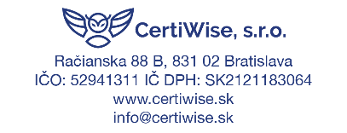
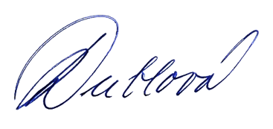

Mgr. Diana Bublová
riaditeľka spoločnosti

